Protoboard-Breadboard,

¿qué es y cómo se usa?
En este tutorial vamos a explicar qué es una protoboard, también llamada breadboard, y el cómo y cuándo se usa.
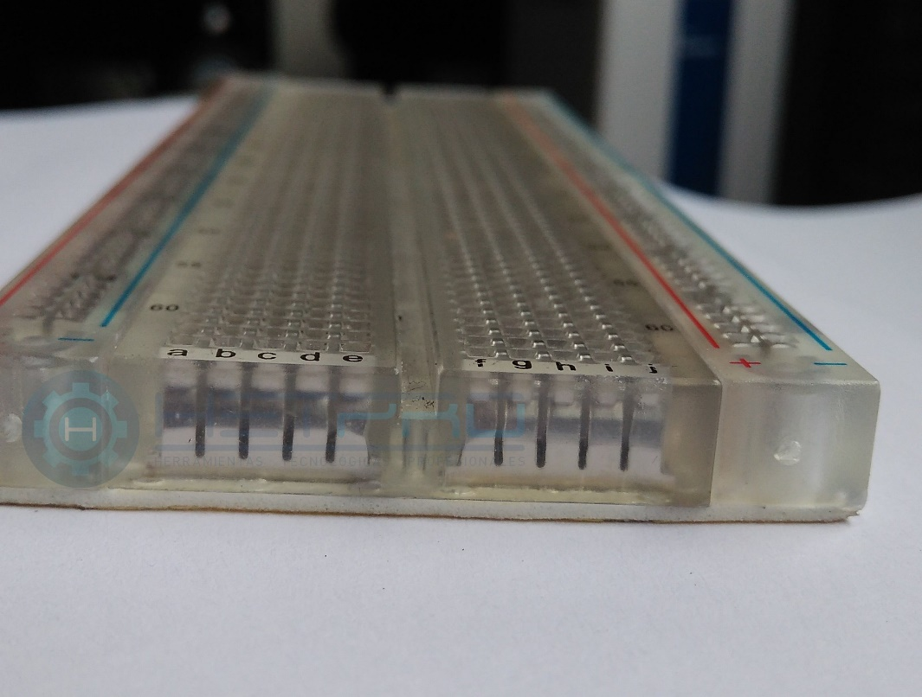
Fig-1. Protoboard grande.
Una protoboard, o breadboard, es prácticamente una PCB temporal con una forma y tamaño generalizados. Utilizada comúnmente para pruebas y prototipos temporales de circuitos. Se usa insertando las terminales de los dispositivos electrónicos en los orificios de la protoboard de la forma en que tengan continuidad.
Una protoboard debe usarse meramente para hacer pruebas y prototipos temporales. Puesto que, aunque se pueden diseñar una infinidad de circuitos en ellas, estos circuitos no pueden ser muy grandes debido su espacio limitado. Sin embargo, varías protoboard se pueden unir si es que sus puntos de ensamblaje coinciden.
Tipos de protoboard o breadboard.
Existen varios tamaños de protoboard o breadboard, pero los siguientes son las más comúnes: Grande, mediana y chica.
• Protoboard o breadboard grande:
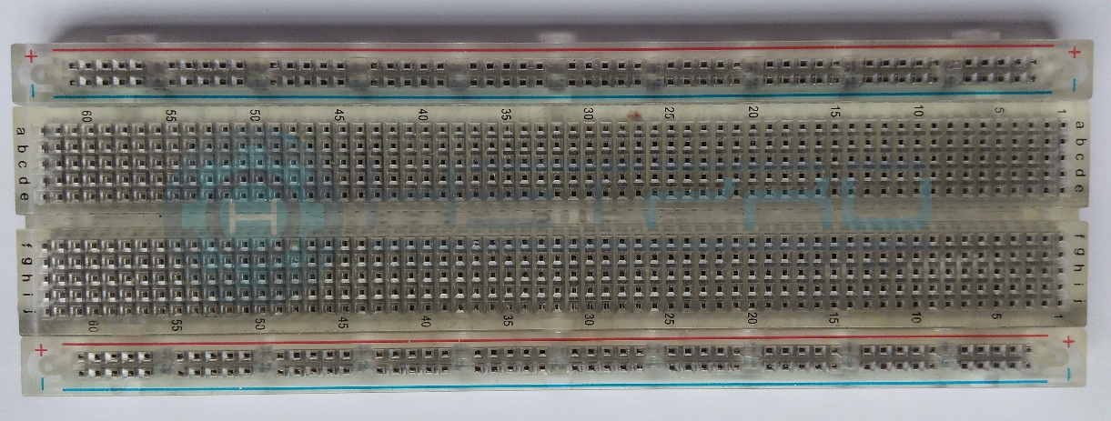
Fig-2. Protoboard grande estándar.
Comúnmente tienen 830 puntos de conexión divididos en dos segmentos. Uno de 63 líneas con cinco puntos de conexión cada una y cuatro líneas, a los extremos, de 25 puntos de conexión para la alimentación de voltaje y tierra del circuito. Esta protoboard o breadboard es muy útil para probar circuitos grandes o medianos.

• Protoboard o breadboard mediana:
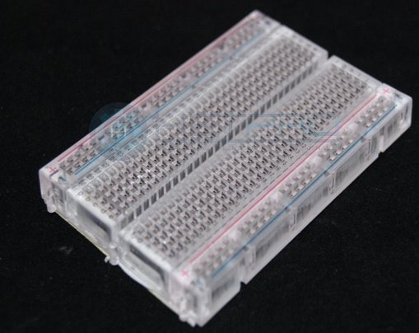
Fig-3. Protoboard mediana estándar.

Comúnmente tienen 400 puntos de conexión divididos en dos segmentos. Uno de 30 líneas con cinco puntos de conexión cada una y cuatro líneas, a los extremos, de 25 puntos de conexión para la alimentación de voltaje y tierra del circuito. Esta protoboard o breadboard es muy útil para probar circuitos medianos o chicos.
• Protoboard o breadboard chica:
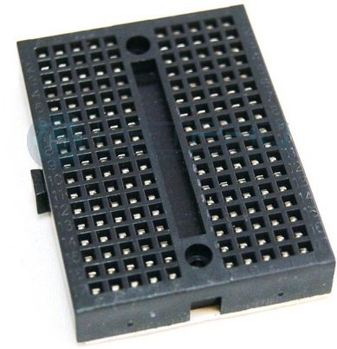
Fig-4. Protoboard chica estándar.
Comúnmente tienen 170 puntos de conexión divididos en dos segmentos de 17 líneas con cinco puntos de conexión cada una. No tienen líneas para la alimentación del circuito, por lo que no hay tierra común, o línea de voltaje común designada. Esta protoboard o breadboard es muy útil para probar circuitos pequeños.
Existen también protoboards para soldar. Sin embargo, ese tipo es para usuarios con experiencia soldando. Así que por ahora quedémonos con las que son más fáciles de usar. Si te interesa, puedes revisar este producto.

Revisa la continuidad.
Primero que nada, lo más importante cuando se usa una protoboard es que esta tenga continuidad en todas sus líneas, tanto de conexión, como de alimentación.

Revisa continuidad de las líneas de alimentación.
Lo primero a revisar son las líneas de alimentación, éstas se encuentran a los costados de la protoboard grande y la mediana. Comúnmente están señaladas por un símbolo “+” de color rojo y una línea roja al costado de los puntos para la línea de alimentación V+, y con un símbolo “-” de color azul y una línea azul al costado de los puntos de conexión para la línea de alimentación V- o GND (Dependiendo del tipo de circuito a realizar).
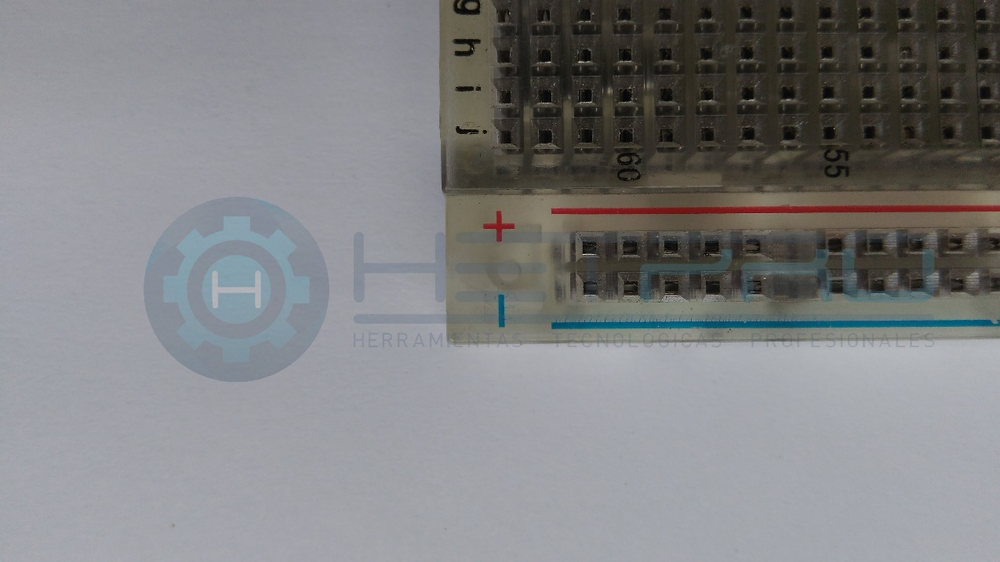
Fig-5. Aquí podemos ver la línea de alimentación señaladas con sus símbolos respectivamente.
Recordemos que la protoboard chica no tiene líneas designadas para alimentación. Para revisar la continuidad de las líneas de alimentación, se puede usar un multímetro, seleccionar la función para medir continuidad. Ahora conecta las puntas a cada extremo de las líneas de conexión, si el multímetro emite un sonido significa que las líneas de alimentación tienen continuidad.
En algunas protoboard las líneas de alimentación se cortan a la mitad, para dar continuidad. Simplemente se tienen que unir estas dos mitades con un pequeño cable. Si aun así no tienen continuidad, esto podría significar que tu protoboard está defectuosa.

Revisa continuidad de las líneas de conexión.

Lo siguiente es revisar las líneas de conexión. Las protoboard están divididas en dos segmentos con varias líneas de conexión. Estas constan de cinco puntos de conexión cada una. Para revisar la continuidad entre estos cinco puntos de conexión se puede usar nuevamente el multímetro.
Como se dijo anteriormente, las protoboards están dividas en dos segmentos, los cuales están señalizados con letras, de la letra “a” a la letra “e” para el primer segmento, y de la letra “f” a la letra “j” para el segundo segmento. Estas señalizaciones no se encuentran en las protoboards chicas, pero sus dos segmentos están divididos de la misma forma. Estos segmentos tienen números a los lados, los cuales van de cinco en cinco hasta el número 60 para las protoboards grandes, y de uno en uno hasta el número 30 para las protoboards medianas. Algunas de las protoboards chicas no tienen números, pero las conexiones se realizan de la misma forma.
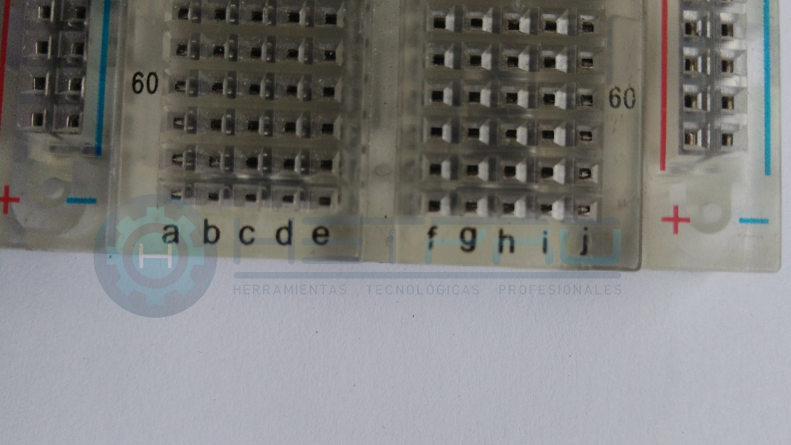
Fig-6. Aquí se muestran las señalizaciones con letras.

Conexiones.
Las conexiones en las protoboards se deben de realizar de una forma específica. Los puntos de conexión están unidos por una línea de forma horizontal. Si quieres conectar algún componente y te posicionas en la fila “1” y en la columna “a” todos los puntos de conexión que están en la fila “1” del segmento “abcde” estarían haciendo contacto con la terminal de tu componente, mientras que ninguno de los puntos de conexión de la columna “a” lo están. Así que la continuidad de los puntos de conexión se revisa en las filas, y no en las columnas. Esto se debe hacer en ambos segmentos de la protoboard.
Una vez revisada la continuidad en la protoboard, puedes comenzar a realizar conexiones.

Uso apropiado.
Lo primero es realizar tus conexiones, es conveniente realizar conexiones limpias y ordenadas. Esto te ayudará a identificar más fácilmente cualquier falla que puedas tener en tu circuito. Conecta cables que salgan de las líneas de alimentación a donde se tenga que energizar tu circuito. Procura conectar las tierras de tus componentes en la línea de tierra común. Pon mucha atención a los puntos de conexión en los que insertas las terminales de tus componentes, ya que, una conexión errónea puede causar un corto circuito, lo cual puede dañar tu protoboard, tus componentes, o ambos.
Una vez tengas listo tu circuito, y hayas revisado completamente que todo está en su lugar correcto, es momento de alimentar tu circuito. Conecta tu fuente de alimentación a las líneas de alimentación, conecta positivo a la línea señalizada con “+” y tierra o negativo a la línea señalizada con “-“. En una protoboard chica la alimentación es un poco diferente. Aquí no hay líneas de alimentación por lo que tienes que usar alguna de las filas para esto. De cualquier forma, es aconsejable mantenerse lejos de las protoboards chicas si no se tiene experiencia. Ahora estás preparado para probar tus circuitos y hacer tus prototipos.
Actividad.
- A través de un mapa conceptual, describa los aspectos más importantes de la presente guía en su cuaderno.

- Desarrolle una gráfica indicando cuales son las partes de la protoboard e indique cuál es su esquema interno de conexión

